|  |  |
| --- | --- |
| A | מצפה רמון **מגבלת זמן:** 1 שניות  **מגבלת מקום:** 2 ג'יגה בייט |

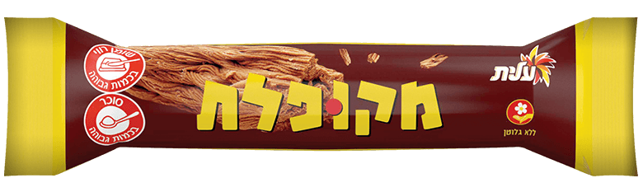אוי לא! במהלך טיול שגרתי במצפה שבמכתש רמון, קרתה טעות, **וגברת מקופלת** מעדה ונפלה פנימה! אל דאגה, בגלל צורתה המיוחדת, התגלגלה הגברת מטה ללא פגע. אחיה **מר מקופל** שנשאר במצפה, הזעיק את צוותי ההצלה, וכשאלה הגיעו, הם הופתעו לראות מקופלת בתוך המכתש! בכדי לחלץ את הגברת הם יזדקקו לציוד מיוחד, ולכן הם יחזרו בקרוב. בינתיים, **גברת מקופלת** נשארה לבדה למטה.

ניתן לחשוב על המכתש בתור נקודות רציפות בגבהים שונים. נאמר על הנקודה ה־ שהיא מוצלת חלקית מימין אם גובה הנקודה ה־ גבוה ממנה. באופן דומה, נאמר שהנקודה ה־ מוצלת חלקית משמאל אם גובה הנקודה ה־ גבוה ממנה. נאמר על נקודה שהיא מוצלת ממש אם היא מוצלת חלקית משתי צדדיה. הקצה הימני והשמאלי של המכתש תמיד יהיו מוצלים מימין ומשמאל בהתאמה (שכן המכתש עמוק מאוד).

הסכנה הגדולה ביותר של **המקופלות** היא חשיפה מרובה לשמש. אם מקופלת נחשפת לשמש ליותר מחצי שעה ברצף, היא נמסה! כל עוד המקופלת נמצאת במכתש, אחיה (שנשאר במצפה המוצל) רוצה לעזור לה ולהביא אותה למקום מוצל ממש.

התוכנית היא כזו: האח ישתמש במשקפות שנמצאות במצפה, ובעזרתם בכל פעם יוכל לבחון ולחשב את הגובה של נקודות שונות במכתש. כאשר ימצא מקום מוצל ממש, יתקשר לגברת, יכוון אותה למקום הרצוי והיא תתגלגל לשם במהירות.

צוותי ההצלה לא נראים באופק והזמן אוזל! תפעול משקפת ומדידת גובה של נקודה בודדת לוקח ל**מר מקופל** בדיוק דקה אחת, וכך גם להתקשר לגברת. עליכם לכתוב תוכנית שבהינתן גודל המכתש, תכוון את מר מקופל לנקודות שהוא צריך לבדוק, ותכריז על מקום מוצל ממש במכתש בלא יותר מ־30 פעולות (דקות).

## תקשורת

**זוהי שאלה אינטקרטיבית.** כלומר, הקלט בכל הרצה אינו קבוע והוא מושפע על ידי הפלט של התוכנית שלכם.

השורה הראשונה בקלט תכיל שלם אחד () – אורכו של המכתש.

לאחר מכן, יבואו לכל היותר 30 אינטראקציות עם **מר מקופל**. ישנם שני סוגים של אינטראקציות:

* כדי לבקש מ**מר מקופל** לבדוק ולחשב את הגובה של הנקודה ה־ במכתש (), הדפיסו את התו ‘?’ ולאחריו את המספר . באותו הרגע יתצפת **מר מקופל** על הנקודה, יחשב את גובהה ויעביר לכם אותה כמספר שלם בקלט. .
* כדי לבקש מ**מר מקופל** להתקשר לגברת ולבקש ממנה להתגלגל למקום ה־ (), הדפיסו את התו ‘!’ ואחריו המספר .

### דגשים

עליכם לדאוג להדפיס לאחר כל בקשה מ**מר מקופל** את תו ירידת השורה, ולשטוף את זרם הפלט (flush). ב־C++ תוכלו לעשות שתי פעולות אלו על ידי הדפסת האובייקט endl. ב־Python ניתן להשתמש ב: print(…, flush=True).

בנוסף, אם הפתרון שלכם ישתמש ביותר מ־30 אינטרקציות, הוא לא יתקבל ויישפט בתור wrong answer.

## דוגמאות

|  |  |
| --- | --- |
| פלט דוגמה | קלט דוגמה |
|  | 5 |

|  |  |
| --- | --- |
| ?4 |  |

|  |  |
| --- | --- |
|  | 15 |

|  |  |
| --- | --- |
| ?2 |  |

|  |  |
| --- | --- |
|  | 9 |

|  |  |
| --- | --- |
| ?3 |  |

|  |  |
| --- | --- |
|  | 2 |

|  |  |
| --- | --- |
| !3 |  |

**הסבר:** אורכו של המכתש הוא 5. המערך המייצג את גבהי הנקודות במכתש הוא . במקרה זה, כל אחת מהתשובות תתקבל.

|  |  |
| --- | --- |
| פלט דוגמה | קלט דוגמה |
|  | 5 |

|  |  |
| --- | --- |
| ?3 |  |

|  |  |
| --- | --- |
|  | 3 |

|  |  |
| --- | --- |
| ?5 |  |

|  |  |
| --- | --- |
|  | 1 |

|  |  |
| --- | --- |
| ?4 |  |

|  |  |
| --- | --- |
|  | 2 |

|  |  |
| --- | --- |
| !5 |  |

**הסבר:** אורכו של המכתש הוא 5. המערך המייצג את גבהי הנקודות במכתש הוא . התשובות שיתקבלו הן בלבד.